**“初中语文写作混合式教学的实践研究”**

**开题报告**

课题组 王从华

**一、问题的提出**

**（一）为什么要选这样的课题**

1．选题意义：本课题研究就是落实《教育规划纲要》中提出的“加快教育信息化进程”的重大任务，将推动信息技术在教学中发挥积极作用，提高教和学的效率，减轻学生的负担，真正将信息技术的优势在教和学的实践中发挥出来。

传统课堂写作教学关注更多的是传授的写作知识量的多少，较少关注激发学生兴趣、自主发现、自主探究。而基于混合式教学模式的课堂依托于微课、微写作、开放式教学等，设计开放多样的写作话题，简约轻松地呈现给学生，把构思、想象、文字表达变成个人行为，培养学生写作兴趣，训练学生写作能力，培养学生信息素养。

2.研究价值：本课题研究在中学语文写作教学中，在创设情境、质疑问难、创作尝试、求异创新等方面进行思维能力的开拓及培养，注重在动态的行为过程中培养学生的良好思维写作习惯，培养学生的创造性思维，为未来人生奠基。

我们通过本课题的研究工作，通过对教与学过程和资源的设计、开发、利用、管理和评价，形成一套行之有效的写作混合式教学策略，提升学校的科研实力。为学生搭建课内外学习和展示自我的平台，促进学生创新能力的发展。

3.推广价值：探索初中语文写作混合式教学创新思维的平台，培养学生创新思维与写作的有效途径。通过本课题的实践研究，探索并总结信息化时代，如何深入探究高效育人的课堂教学策略，对一线教师有切实意义的指导作用，从而推动教师的专业化发展。

**（二）国内外研究现状述评**

国内外混合式教学现状：.混合式教学是当前国际教育发展的最新动向，它整合了传统的面对面学习方式的优势和e-Learning (利用信息技术辅助的自主学习方式)的优势，混合式教学模式引起教育领域的广泛关注，国内首次正式倡导混合式教学概念的是北京师范大学何克抗教授，他的观点是：“混合式教学模式把传统教学方式的优势和网络化教学的优势结合起来，既发挥教师引导、启发、监控教学过程的主导作用，又充分体现学生作为学习过程主体的主动性、积极性与创造性，二者互为补充、互相渗透、互相促进。”.复旦大学教授陈建新在《混合式教学模式》一书中，详细阐述了该模式，[复旦大学](http://data.edu.qq.com/college_info/87/index.shtml)也在今年4月1日正式登陆全球MOOC平台Coursera，不仅精心录制教师授课视频，完成线上教学，还将作为一门混合式教学课程，面向[复旦](http://t.qq.com/fudanweibo#pref=qqcom.keyword)学生开放。目前国际教育技术界的共识是，只有将传统学习与网络化学习结合起来，使二者优势互补，才能获得最佳的学习效果。国家中长期教育改革和发展规划纲要(2010-2020年) 把“加快教育信息化进程”放到了特殊重要的地位，要求强化信息技术应用，提高教师应用信息技术的水平，更新教学观念，改进教学方法，提高教学效果。在实践领域，根据调查情况看，即使是一些重点学校或示范学校的应用，也限于一些教研课、课堂教学大赛等，而平时教学课则很少采用。尤其是写作教学就更少有灵活多变的开放式教与学了。我们富力中学在混合式的教学模式中依托翻转课堂、开放式教学课堂、微课，灵活运用信息技术，不断探索、思考、总结混合式教学模式，以最佳程度实现教学目标，这为本课题的研究提供了重要的材料，为此创新探索新的课堂教学模式，实行混合式的教学模式，既是顺应时代发展的需要，又是高效课堂实践中教学的需要。

**二、课题核心概念的界定**

1．写作教学一直是中学语文教学研究的课题，如何在信息技术的大背景下研究这个课题，是具有创新和实用价值的。混合式教学：混合式教学并不是一种全新的教学方法或理论，而是随着教育信息化的深入，使它逐渐得到了普遍的关注。它主张把传统教学的优势和数字化教学的优势结合起来，二者优势互补，从而获得更佳的教学效果。我们所说的核心概念包括所谓的“混合式教学”与“泛在学习”，其中“混合式教学”就是要把传统学习方式的优势和[互联网](http://jingzhi.funds.hexun.com/160636.shtml)络学习的优势结合起来，这种教学方式要求老师在课程设计和知识传递中，将课堂教学与信息技术进行融合，使教学过程“线下”（面授教学）与“线上”（网络教学）有机结合，并根据学生特点达到一个合理的学时分配。

泛在学习(U-Learning)，又名无缝学习、普适学习、无处不在的学习等，顾名思义就是指无时无刻的沟通，无处不在的学习，是一种任何人可以在任何地方、任何时刻获取所需的任何信息的方式。泛在学习(U-learning)是数字学习(e- learning)的延伸，克服了数字学习的缺陷或限制。由于移动通信技术的进步，移动学习(M-Learning)逐渐引入泛在学习体系。

2．初中语文写作混合式教学指的是在语文教学过程中创设宽松的学习环境，为学生提供一个学科与学科间相融合，学校与家庭、社会、自然界相融合以及与学生实际需求相融合的广大空间。多元智能理论，尊重学生写作个性，强调每个人都有自己的学习方式，在教育中充分发挥个人的长处、避开弱点。有的孩子愿意用纸笔写作，有的孩子喜欢在电脑前创作，有的孩子在汇报学习内容时不擅长直接写成报告，而更倾向于先进行口头表述，可以通过微信群的语音发送进行写作表达的练习。初中语文写作混合式教学可以体现题材、体裁、时间、空间上的开放，使作文教学形成一个自由开放的整体发展机制。

初中语文写作混合式教学是《课程标准》的要求，也是学生成长的需要，更是时代发展的要求。

**三、研究目标**

1．促进教师课堂师生写作观念的转变，让老师熟练运用信息技术，拓展教学视野，努力改善教学活动的方法。着眼于教师的写作课堂教学实践，优化教学过程，增强教学效果，最终实现培养学生的创新思维能力和写作能力。

2．探索以信息技术和手段为载体、混合式写作教学为平台，培养学生创新思维和写作能力的有效途径。通过本课题的实践研究，探索并总结信息化时代，如何改革传统写作课上课下分裂的教学弊端，深入探究高效育人的课堂教学策略，对一线教师有切实意义的指导作用，从而推动教师的专业化发展。

**四、研究内容**

1．研究基于互联网环境下混合式写作教与学的写作内容构建的方法；

2．研究并在实践中探索基于信息技术教育平台提高写作教学效率的方法和机制；

3．研究并在实践中探索设计开放灵活的教学环节，微课、微视频突破写作的难点的有效手段。

4．探索开放互动的教学评价，认识自我的创造性思维能力。

5．基于智学网试卷讲平分析，利用电子档案跟踪学生语文写作的发展轨迹，查找优势互补动因。

**五、研究假设和创新点**

1．适应时代的要求：顺应时代的要求是作文教学不可阻当的命运。当今信息技术高度发达，自媒体等交流手段层出不穷，据网络调查境内50余家微博客网站，每天更新帖文达2亿多条。面对社会巨大的信息平台，学生的写作能力培养承担着比以往任何时代都要重的任务。

２.突出教育主体的自我创意：课堂上与课堂下，学生都作为学心的主体，写什么内容，采取什么样的写作方式，都由学生自己决定，教师只作为一个引导，激发学生的写作热情和兴趣，唤起写作灵感和信心。消除学生从众心理，突出个性，鼓励创意。

3．设计开放灵活的教学环节，微课、微视频突破写作的难点。开放教学的时间和空间，利用移动学习模式（移动微写作课堂），利用手机微信随时随地开展写作活动。

4．探索开放互动的教学评价，认识自我的创造性思维能力。过去批改作文，同学们不可能互相清楚彼此写作状况，通过微写作，把微信群或公众号上传的习作全面展示在同学面前，互相取长补短，平行教育强于老师自己的说教。

开放互动的教学评价的终极目的不是检测学生学会知识的多少，而是去调动学生的学习兴趣和积极性，帮助学生增强学习写作的自信，不断鼓励和赞扬他们去创新，让学生获得并体验成就感，培养其创新意识能力。教师在学生微写作后做一个总体评价与小结，给学生一个成长的基点，在每一个写作练习中都会给出一个不同的评价标准，对待不同的学生，有不同的要求，从积极的正面的评价来引导学生，让学生认识到我们生活的丰富与精彩。让学生在这样的课堂评价氛围中不断提高自我的价值观、审美观等，也能从中建立更多的自信心。

5．基于智学网试卷讲平分析，利用电子档案跟踪学生语文写作的发展轨迹，查找优势互补动因。

**六、研究总思路**

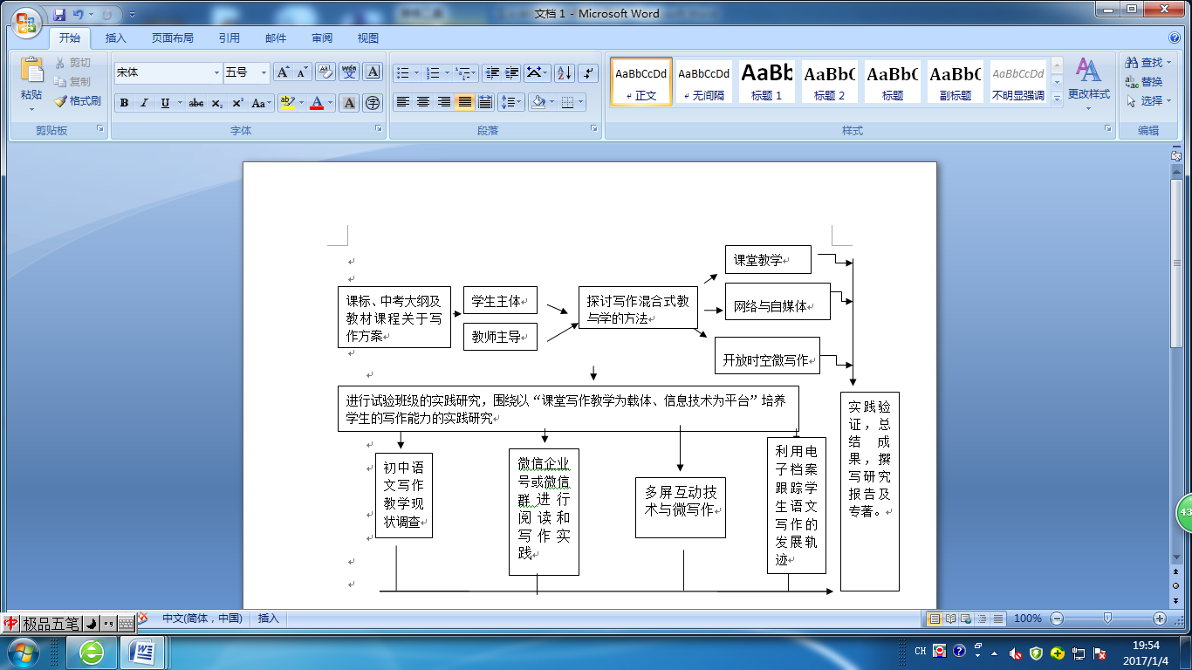

**七、研究方法**

1．调查访谈法：采用访谈调查方式，了解目前初中写作教学中教与学的现状，调查师生对混合式教学方法的意见和建议，共同探讨解决写作困境的有效途径。

2．文献研究法：学习与课题有关的信息技术理论与操作理论，了解国内外关于信息技术与教学的发展，分析其有益的教学价值，提出建设性的观点。

3．实验研究法：通过写作的课堂实录和微写作实践，研究教学效果，通过个案来研究反思混合式教学方法的不足，通过长期教学成果总结教学经验。

4．行动研究法：通过写作练习，利用校刊《富力馨语》编辑出版学生写作成果，观测学生思维和写作能力发展情况。

**八、技术路线**

技术支持：我校有北京四中网校的在线教育平台，有适合网络教学的信息技术教室，区内是领先的，具有先行性和开拓性。

**九、实施步骤**

(—)准备阶段：（2017年1月——2017年6月）

通过文献法掌握基于混合式教学在初中语文写作教学中运用的实践理论，为课题研究提供理论支撑，制定富力中学语文写作混合式教学的研究方案，通过调查法了解学生对混合式写作教学的接受程度，成立课题组，制定课题计划，成立课题领导小组，课题实施小组，协调分工，明确职责。

(二)实施阶段：初中语文写作混合式教学的各类实践（2017年6月——2019年12月）

第一阶段：（2017年6月——2018年7月）

课题组集体设计初中语文写作混合式教学的整体思路，确立本学科混合式教学的案例，并设计出本学科的教学模式和教学流程，在此基础上进行实践研究。

第二阶段：（2018年7月——2019年7月）

在实践研究的基础上每位教师依据教学案例进行归纳、总结、改进、使之完善.然后运用修改后的教学模式进行再实践研究，通过研究，将分析、总结的实践经验上升到理论形成科研型经验.。

第三阶段：（2019年7月——2019年12月）

对初中语文写作混合式教学效果进行检测和评估，以论证该课堂的科学性、实效性、可操作性。

(三)总结阶段：（2019年12月——2020年3月）

汇编教师论文集、学生习作集，自查课题研究是否达到目标，收集、整理资料，写好结题报告，为结题鉴定打好基础。

（四）结题鉴定阶段（2020年3月——2020年6月）

整理研究资料，总结经验，撰写结题报告，全面展示课题研究成果，进行课题成果鉴定。

**十、完成课题的可行性分析**

我们“初中语文写作混合式教学的实践研究”的课题团队先后承担过多项国家和市级课题的研究，并取得了优秀的成果。通过课题研究培养了一支教育科研的精良队伍，形成了教育科研的良好氛围。

1．人员结构：课题负责人王从华老师为中学高级教师，创办主编了我校的校刊，有较强的文字编辑能力和写作能力。近十年来 20多篇论文获国家、市一二等奖，其中一篇国家级特等奖，四篇国家、市一等奖，有五篇获天津市“教育创新”一二等奖，一篇三等奖。并有多十多篇文章发表在《天津教育》《语文教学通讯》《语文教学研究》《中学语文教学》《新作文中学作文教学研究》《语文报》等国家核心中文期刊上。参与编写了三本教学辅助教材。作为课题负责人承担三项市级课题均已结题，其中天津市教育学会十二五课题为重点课题且评定为优秀。参与研究三项课题，也已结题。十多节课获市区级一二等奖。较年轻的教师均为硕士研究生毕业，有较强的科研能力。这些条件都是做好本课题的重要保证。

2．课题参与人惠丽，从教14年，教学经验丰富。近5年来，有6篇论文获国家、市一二等奖，其中，市一等奖1篇，市二等奖2篇，市三等奖3篇，区一等奖一篇。作课获区一等奖1节，区二等奖4节，区三等奖2节，校级优秀课2节。所写教学案例获市一等奖2篇，国家级二三等奖各1篇，区一等奖1篇，所作课件获全国二等奖，曾获中小学信息技术创新与实践活动指导教师奖。另有2篇教学设计发表在相关杂志上。

3．课题参与人李静，从教16年，担任12年班主任工作，9年学科组长及备课组长工作，多次被评为区校级优秀教师，十几篇论文获奖，承担参与多项课题并结题，教过四届毕班，所教学生多人次获市区级奖项。具有相当强的科研能力。

4．单位保障：天津市西青区富力中学校领导十分重视教育科研工作，并以科研兴校、科研兴教作为学校办学的理念之一，学校全力支持教科研工作。

综上所述，我们拥有一支高素质，有课题研究经验和能力的研究队伍，具备课题研究所需要的硬件条件，所以，我们的课题研究是完全可行的。

5．时间保证：对本课题的实验研究时间学校予以保证，为三年左右。

6．资料设备：天津市西青区富力中学学校为了给教师提供学习的环境，订阅了多种教学杂志：如《中学语文教学参考》、《中学语文教学通迅》、《语文世界》、《作文评点报》、《满分作文》、《创新作文》、《天津教育》、《教学实践与研究》、《人民教育》、《中国教师报》等数十种。学校设有图书馆、阅览室、电子备课室，每位教师配有一台电脑，各个班级配有多媒体、白板，图书馆有数十万藏书，电子图书网站等这些丰富的教学资源及硬件设备为课题的顺利实施提供了保障。

【参考文献】

[1][http://baike.baidu.com/link?url=e8zahbEWlJsnnvTBa5OMti5r-uzNFXuQMlV0i8ciheIybnfW6HGKkGUJjuAdx_oW - ref_[1]_51446#ref_[1]_51446](http://baike.baidu.com/link?url=e8zahbEWlJsnnvTBa5OMti5r-uzNFXuQMlV0i8ciheIybnfW6HGKkGUJjuAdx_oW#ref_[1]_51446#ref_[1]_51446)

[2]国家教育部.义务教育课程标准（2011年版）北京师范大学出版社，2012,(1)

[3]<http://baike.so.com/doc/3565468-3749613.html>

[4]<http://fujian.hexun.com/2015-07-17/177625498.html>

[5] 陈建新．混合式教学模式——高校共享课程的新探索，复旦大学出版社出版．2014-12．

[6 ]陈声健. 高校混合式学习教学设计的研究[D] . 北京:北京师范大学,2006 :54.

[7]何克抗. 从BlendingLearning 看教育技术理论的新发展(上) [J ] . 电化教育研究,2004 ．

[8]辛希孟.[信息技术](http://baike.so.com/doc/3309856.html)和信息服务国际研讨会论文集:A集[C].北京:中国社会科学出版社，1994.